方曙商工105學年度 飛修科校本特色課程
【UAV無人機空拍運鏡技巧及操作體驗研習】
一、依據：
(一)105學年度桃三區高級中等學校適性學習社區教育資源均質化實施方案。
(二)105學年度教育部高中職優質化方案。
二、目的：
(一)空拍不再是只能利用傳統的飛機執行，現在可藉由無人機隨時隨地都能至空中捕捉美麗的景色。
(二)無人空拍機因為便利性及獨特性是當前最夯的飛行器，世界各國也爭相研究其應用的功能，操作空拍機將是未來新興的行業，未來也可能列為考照的項目。
(三)本校飛修科近三年積極地推廣無人空拍機的操作，除了校內的師生之外，更希望校外的師生也能共同參與。
三、主辦單位：方曙商工飛機修護科。
四、實施時間：105年12月21日(星期三)下午13:00~16:40。
五、活動地點：方曙商工飛修科航空情境教室、後操場。
六、講座：客家電視台記者 羅安達。
七、參加對象:
(一)桃園市有興趣之教師。
(二)方曙商工空拍教師社群。
(三)方曙商工航空研習社學生。
八、開放名額：40人
九、課程規劃：如下表
日期/  時間 | 活動名稱 | 內容 | 講座/主持人 | 地點/備註
13:00-  13:20 | 報到 | 報到與簽到 | 科主任吳培德 | 航情教室
13:20-13:50 | 運鏡技巧 | 如何拍攝景物、人物 | 羅安達 | 航情教室
14:00-14:50 | 空拍作業 | 空拍注意事項及取景運鏡 | 羅安達 | 航情教室
15:00-15:50 | 無人機介紹 | 無人機原理 | 羅安達/吳培德 | 航情教室
15:50-16:40 | 無人機操作 | 無人機操作 | 羅安達/王揚霖 | 後操場

十、經費：所需經費由105優質化計畫及產學攜手合作計畫經費支應。

十一、注意事項：
(一)參與教師囿於經費有限需自行到本校，所需材料費及授課鐘點費由本校支應。
(二)參加之教師請至全國教師研習網報名或傳真至03-4092038 徐浩哲老師收。
(三)參與學生由本校頒發研習證明書。

十二、其他：課程若有異動由主辦單位調整通知。

附件一
桃園縣私立方曙高級商工職業學校
105學年度「UAV無人機空拍運鏡技巧及操作體驗研習」報名表

學校名稱
姓 名 |  | 職 稱
身份證字號  (保險用) |  | 生日  (保險用)
聯絡電話 |  | 手機 | (緊急連繫)
聯絡地址 | □□□
集合地點調查  (請擇一) | ※活動當日請學員自行到校  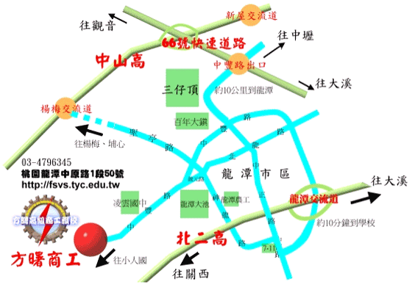  ※活動當天因要進入航空管制區，請攜帶有效證件以備臨時查驗。
注意事項 | - 請於12月16日（五）前至全國教師在職進修資訊網並填寫報名表或傳真至03-4092038 徐浩哲老師收，以便安排保險事宜。名額有限，請儘速報名！（本表不敷使用請自行影印）
本校地址：桃園縣龍潭鄉中原路一段５０號
聯絡電話：03-4796345#168 徐浩哲老師、葉芳君主任 或#747吳培德主任

